Pracovný list z Hv pre 7.ročnník
Džez na ceste do sveta

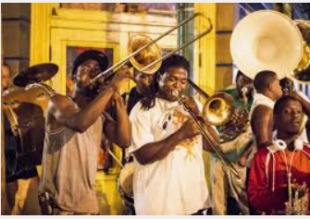
1.Spávne doplň odpoveď: Džez je
- Spev
- Tanec
- Hudobný žáner

2.vznikol začiatkom 20.storočia v
- Rusku
- USA
- Anglicku
- Francúzsku

3. v meste (pomôže ti obrázok)
- New York
- New Orleans
- Chicago

4.Správne spoj slová s obrázkami (týkajú sa džezu)
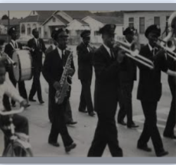
1. bicie nástroje

2.pochodové kapely

3.trúbka

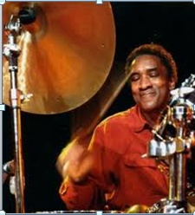

4.kontrabas

5.klarinet

5.Doplň meno hudobníka, trubkára, skladateľa, speváka s prezývkou Satchmo (veľkoústy) alebo King of Jazz (Kráľ džezu)s osobitným chrapľavým spevom.
Pomôže ti obrázok a prezentácia.

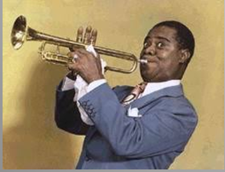

_-

____________________________________________________

6. Doplň meno džezovej speváčky. Priviedla do dokonalosti vokálnu improvizáciu na zvolené vokály- scat. Pomôže ti obrázok a prezentácia.
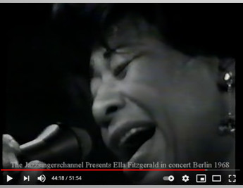

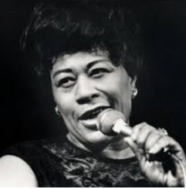
__________________________________

7.Vypočuj si najslávnejšiu skladbu L.Armstronga-What A Wonderful World
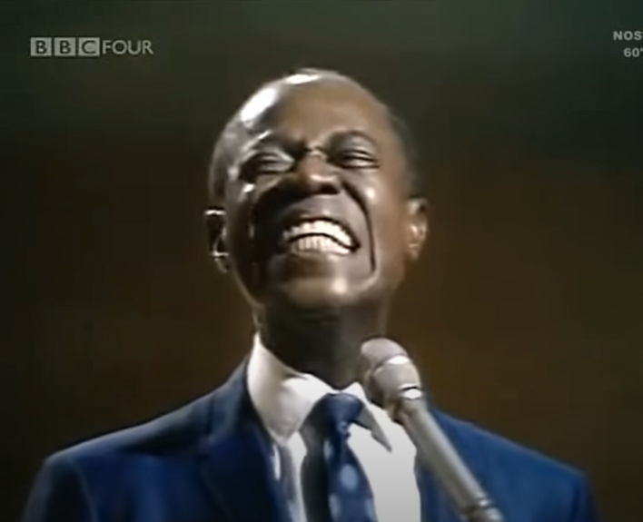

Nájdeš ju na tejto webovej stránke
https://www.youtube.com/watch?v=qfuw3CZQuwk

